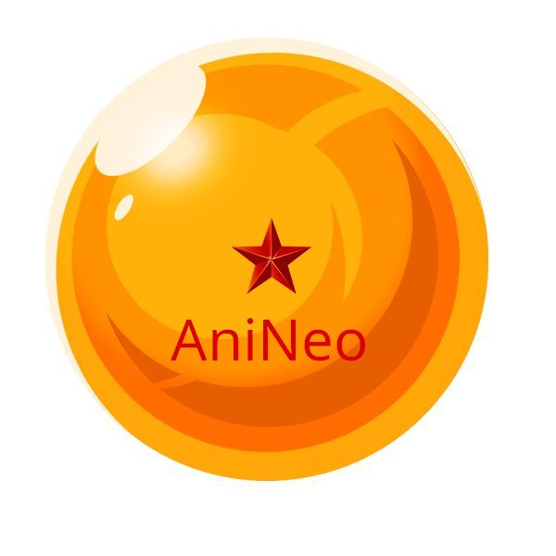
Documentación

Indice
Anineo 2
1.- Memoria descriptiva 2
1.1.- Introducción 2
1.1.1.-Objeto del proyecto 2
1.1.2.-Lenguajes empleados 2
1.1.3.-Distribución 2
1.1.4.-Requisitos de los clientes 2
1.1.5.-Licenciamiento 2
1.2.-Recursos 2
1.2.1.-Hardware: Para su desarrollo, implementación y distribución 3
1.2.2.- Software: Para su desarrollo, implementación y distribución. 3
1.2.3.- Humanos: Horas necesarias para cada fase. 3
1.2.4.- Previsión económica del coste del proyecto. 3
1.3.- Descripción de la aplicación. 3
1.3.1.- Funcionamiento general: 3
1.3.2.- Arquitectura: 3
1.3.2.1.- Diseño de las bases de datos. 4
1.3.2.2.- Arquitectura del sistema. 4
1.3.3.- Interfaz. 4
1.3.3.1.- Características generales: 4
1.3.3.2.- Adaptación a dispositivos móviles: 4
1.3.3.3.- Usabilidad/accesibilidad: 4
1.4.- Autoevaluación y conclusiones. 4
1.4.1.- Valoración del trabajo y dificultades encontradas. 4
1.4.2.- Valoración de la herramienta o aplicación desarrollada. 5
1.4.3.- Conclusiones finales: 5

Anineo

1.- Memoria descriptiva
Neo Armada Montero
2º DAW
Anineo
05/05/2024

1.1.- Introducción

Anineo es una herramienta Web que permite crear Animes en su base de datos, y los usuarios registrados puedan comentarlos y valorarlos, también un usuario administrador tiene la capacidad de eliminar los comentarios de cualquier usuario, y de eliminar si es necesario un usuario con todos sus comentarios.

1.1.1.-Objeto del proyecto

Una app que permite guardar en una base de datos unos animes que deseen guardar los administradores, y los usuarios pueden valorarlos y comentarlos, lo novedoso de esta aplicación es lo fácil que es comentar animes y su potencial para ser divertido, pudiendo poner varios comentarios el mismo usuario, y ser usada mas como método de entretenimiento que como app seria de calificación de Animes.

1.1.2.-Lenguajes empleados

TypeScript
Consultas SQL
IDE: Visual Studio Code

1.1.3.-Distribución

Un ordenador con 16GB de RAM mínimo, con NodeJS y Docker.

1.1.4.-Requisitos de los clientes

Un dispositivo con conexión a internet que encienda, y con un navegador web.

1.1.5.-Licenciamiento

Licencia MIT

1.2.-Recursos

1.2.1.-Hardware: Para su desarrollo, implementación y distribución

Servidor con 16GB de RAM.

1.2.2.- Software: Para su desarrollo, implementación y distribución.

SO compatible con NodeJs y Docker.

1.2.3.- Humanos: Horas necesarias para cada fase.

60 horas mas o menos, entre leer documentación de los frameworks a usar, desarrollar y documentar cada parte.

1.2.4.- Previsión económica del coste del proyecto.

Ninguno, creado en tiempo libre.

1.3.- Descripción de la aplicación.

Aplicación que muestra un listado de animes, que permite buscar por nombre, filtrar por genero, y dentro de la pestaña de un anime te permita valorarlo y comentarlo, siempre y cuando estés con una sesión iniciada, y en caso de no tenerla, puedes crear una.

1.3.1.- Funcionamiento general:
No hay diferenciación de roles en la app, todos los usuarios capaces de entrar en la app pueden usar todas sus funciones.
Usuarios No Logeados:
-Pueden intentar iniciar sesión con un usuario valido.
-Pueden crear un usuario desde el cual puedan iniciar sesión.
-Pueden ver la pestaña de información e inicio de la app, aunque en la app de inicio, pueden ver el listado de animes, pero al pinchar en alguno sera redirigido a la pagina de login.
Usuarios Logeados:
-Pueden acceder a las pestañas de inicio e información como los usuarios no logeados
-
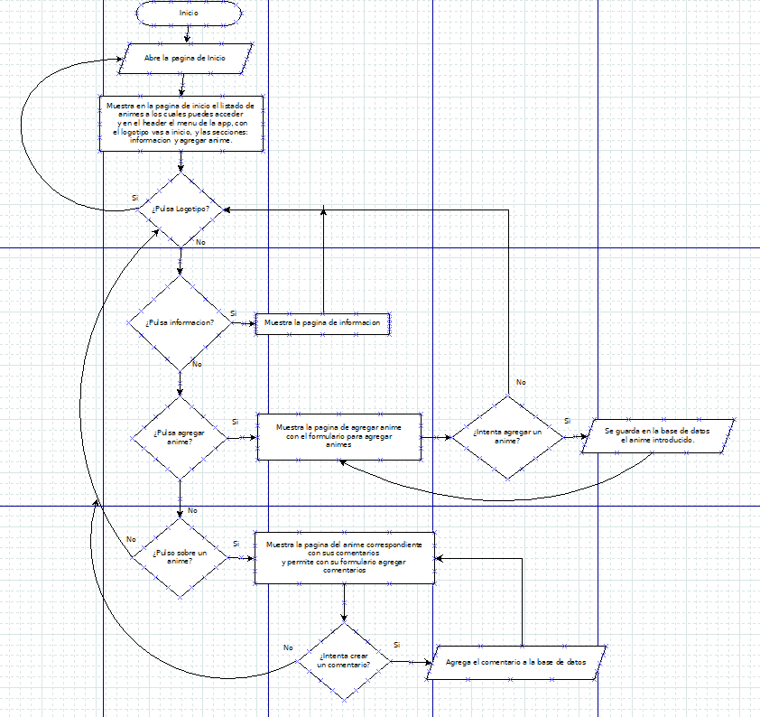

1.3.2.- Arquitectura:

Base de Datos: MariaDB en Docker.
Backend: NestJS.
Frontend: Angular.

Tanto en backen como en frontend se respeta el modelo vista controlador, usando servicios, controladores, y en fronted la pagina HTML.

Y aquí tenemos la arquitectura de la base de datos:
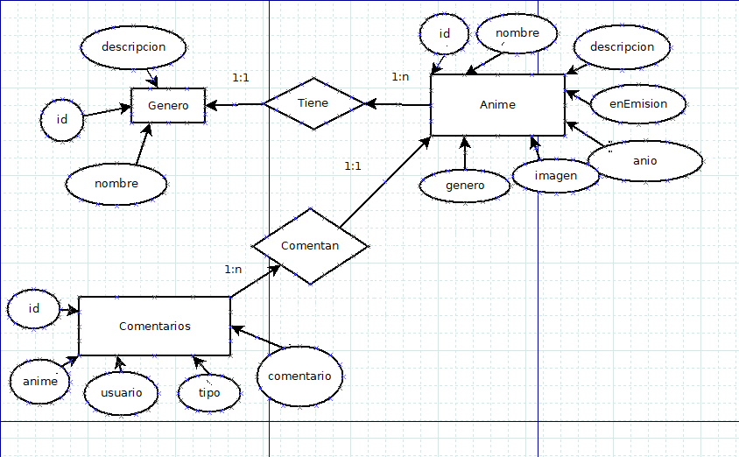

1.3.2.1.- Diseño de las bases de datos.

- Genero(id, Nombre, Descripción)
- Anime(id, Nombre, Descripción, En_Emisión, Año, Genero)
- Comentarios(id, Anime, Usuario, Tipo, Comentario)

1.3.2.2.- Arquitectura del sistema.
Diagrama de clases de la app:
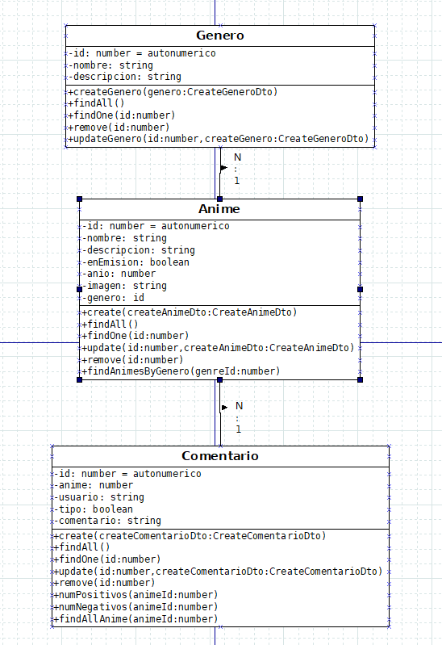

1.3.3.- Interfaz.

Un header con links a las diferentes partes de la pagina, en la parte de inicio puedes pinchar en un anime y ver la pagina del anime, ademas de haber un footer compartido entre toda la app.

La paleta de colores son tonos rosados juntos con blanco y negro.

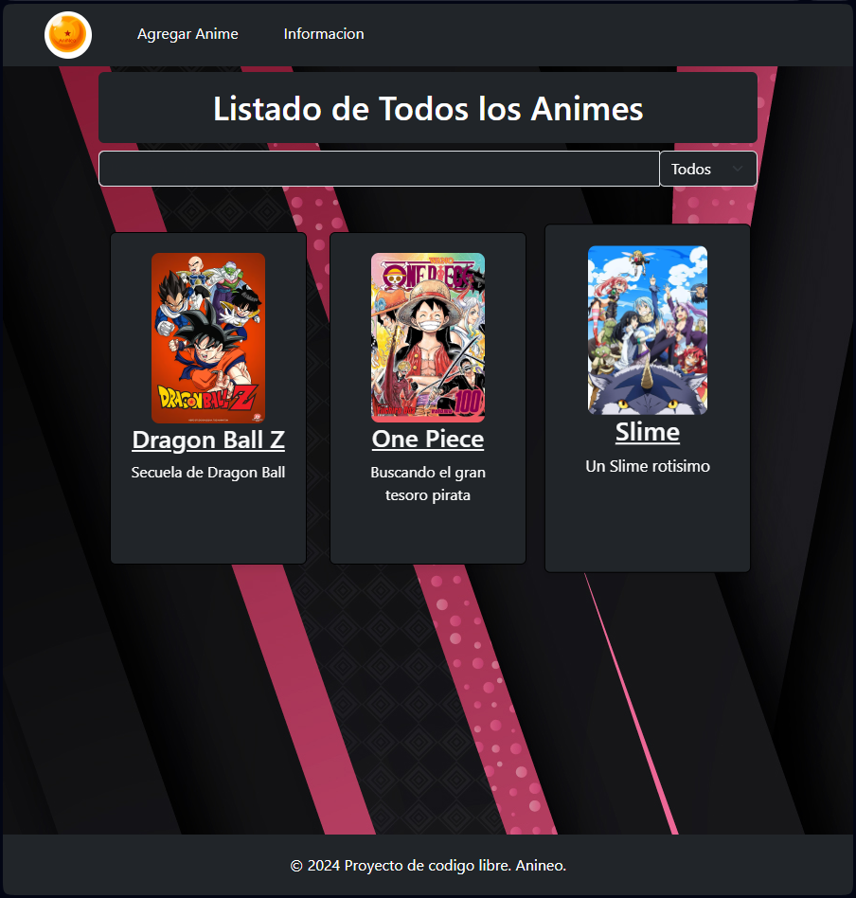

1.3.3.1.- Características generales:

Un menú en el header que permite ir a todas las partes de la app, todo lo mostrado por el resto de partes de la app están en cards de Bootstrap.
Y un footer que muestra que es un proyecto de código libre.

1.3.3.2.- Adaptación a dispositivos móviles:

Cards de Bootstrap una detrás de otra:
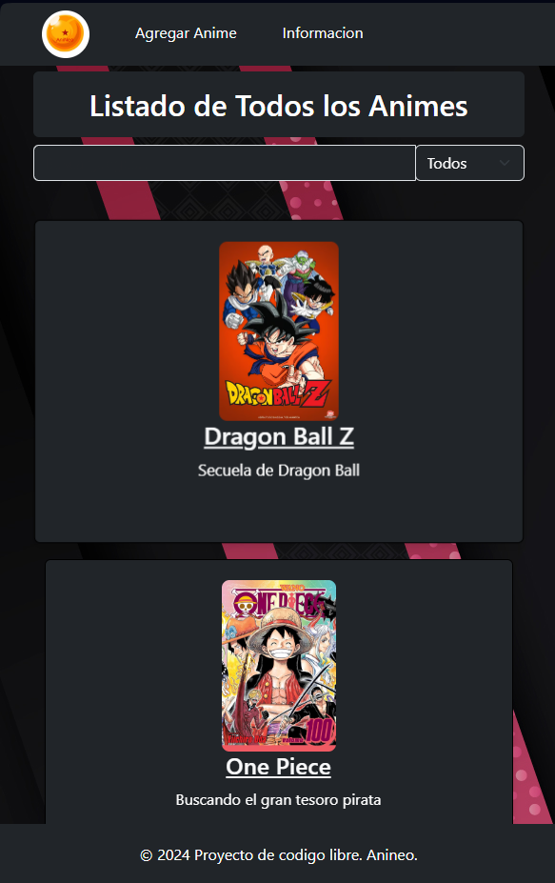

1.3.3.3.- Usabilidad/accesibilidad:

Diseño simple, fácil de entender, disponibilidad total del menú de la app desde cualquier parte de la app.

1.4.- Autoevaluación y conclusiones.

El personaje de anime le da un toque a la app, y según la experiencia de usuario de algunas personas usadas como beta tester (Mis amigos de Discord) la app es entretenida y divertida (Te hechas unas buenas risas).

1.4.1.- Valoración del trabajo y dificultades encontradas.

Problemas al principio para usar Symfony 5, y al cambiar a NestJS problemas de conexión a base de datos por una incompatibilidad de NodeJS.

1.4.2.- Valoración de la herramienta o aplicación desarrollada.

Es una buena opción para usar entre un grupo de amigos, para crear una pagina entre ellos, crear sus propios animes en la base de datos que hayan visto y quieran valorar.

1.4.3.- Conclusiones finales:

La app me ha gustado como a quedado, he aprendido mucho de NestJS y Docker, mientras que de Angular he usado lo ya sabido, he usado mucho tiempo en la app, y he tenido problemas al hacerme un lio entre Angular y NextJS.

